|  |  |  |
| --- | --- | --- |
|  | TECNICATURA UNIVERSITARIA EN DISEÑO INTEGRAL DE VIDEOJUEGOS  FACULTAD DE INGENIERÍA  Universidad Nacional de Jujuy |  |

*Profesores:*

*Mg. Ing. Ariel Alejandro Vega*

Actividad

Análisis y Diseño

Apellido y Nombre

Toconas Oscar Luis Emanuel

LU / TUV000040

**FUNDAMENTOS DE PROGRAMACIÓN ORIENTADA A OBJETOS**

INDICE

Punto 1: Enunciado del punto 3

Desarrollo del punto 4

Conclusión 5

Fuentes bibliográficas 6

# Punto 1: Enunciado del punto

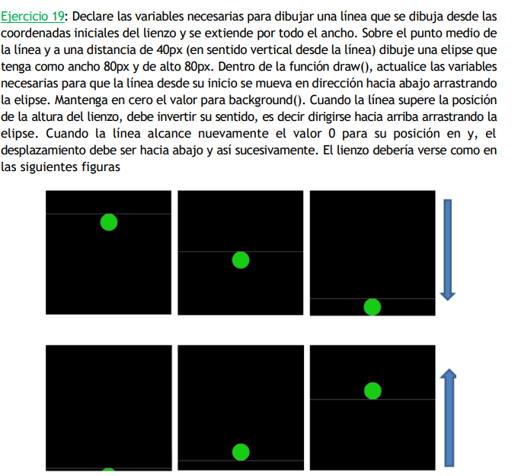

# Desarrollo del punto

**Definición del Problema**: Determinar la distancia entre dos puntos y dibujar los objetos. Análisis:

**Análisis**:

* Datos de Entrada: x1, y1, radio, x2, y2, arriba = false, abajo = true, posicionarriba = false, posicionabajo = false
* Datos de Salida: dibujo del elipse y línea en bucle
* Proceso:

¿Quién debe realizar el proceso?: programa

¿Cuál es el proceso que realiza …?: Dibuja un elipse y una linea que se moverán de arriba abajo en bucle.

**Diseño**:

|  |
| --- |
| **ENTIDAD QUE RESUELVE EL PROBLEMA**: programa |
| **VARIABLES**   * x1, y1, radio, x2, y2: real // almacena números reales * arriba = false, abajo = true * posicionarriba = false, posicionabajo = false |
| **NOMBRE ALGORITMO**:bucle  **PROCESO DEL ALGORITMO**   1. inicio 2. *Leer* x1 3. *Leer x2* 4. Leer radio 5. Leer x2 6. Leer y2 7. Dibujar line(x2,y2,width,y2) 8. Dibujar circle(x1,y1,radio) 9. Si (y2<=height && abajo == true) entonces 10. y1 = y1 + 1; 11. y2 = y2 + 1; 12. posicionarriba=true 13. si (posicionarriba == true && posicionabajo == false) entonces 14. y1 = y1 - 80; 15. posicionarriba = false; 16. posicionabajo = true; 17. Si (y2>=0 && arriba == true) entonces 18. y1 = y1 - 1; 19. y2 = y2 - 1; 20. Si (posicionabajo == true && posicionarriba == true) entonces 21. y1 = y1 + 80; 22. posicionarriba = true; 23. posicionabajo = false; 24. Fin_si 25. fin |

# Conclusión

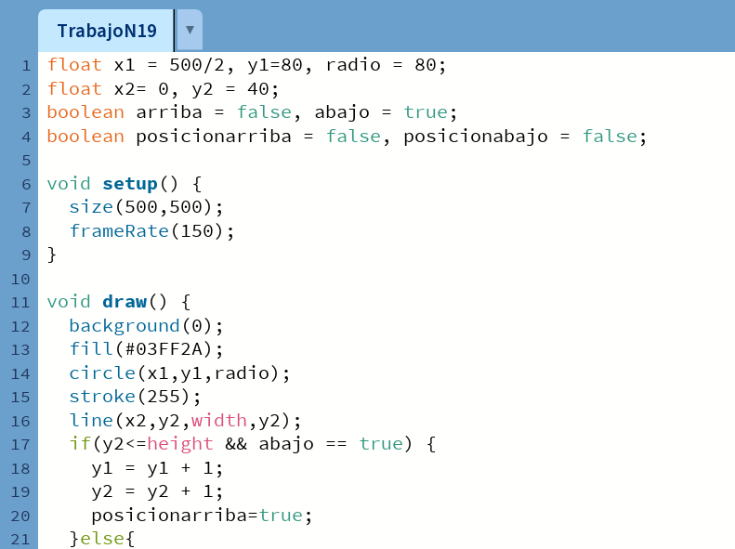

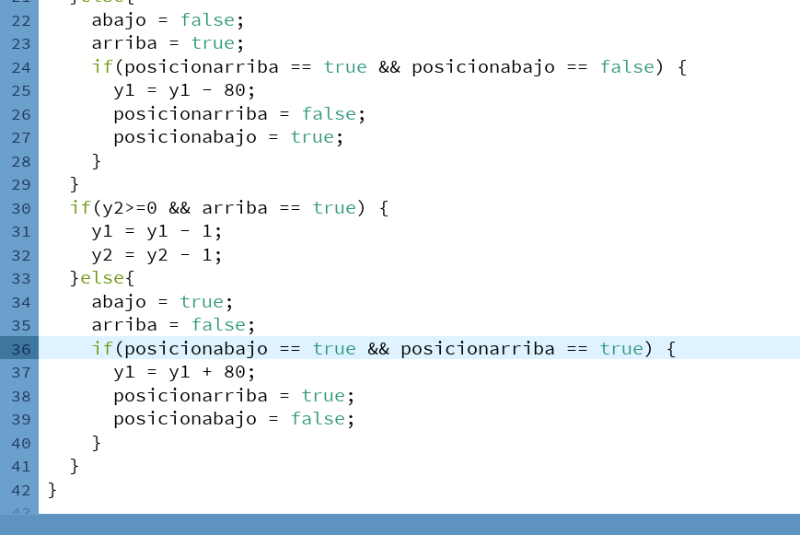

# Fuentes bibliográficas